网上查询系统升级啦

9月15日，网上查询系统5.0版本正式上线，登录方式不变：校园信息门户（http://my.tjcu.edu.cn）—财务门户—网上查询系统。主页面显示如下：

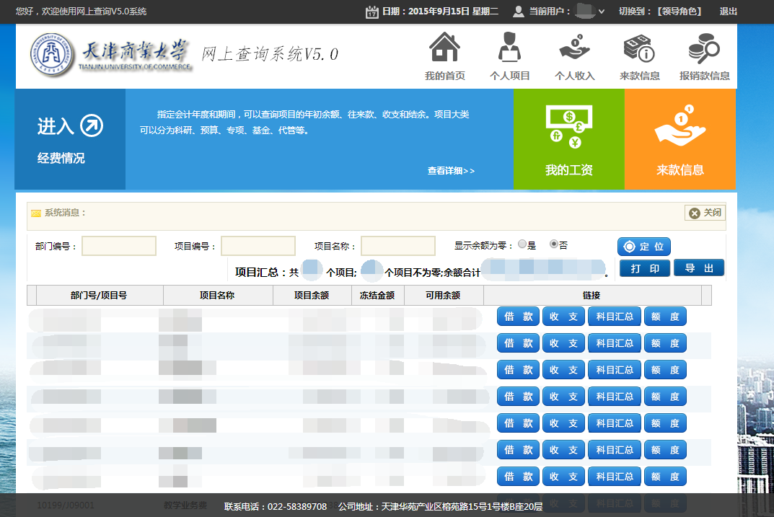

教工角色可查询个人项目收支情况、个人收入情况、来款信息以及报销款信息，如下图所示：

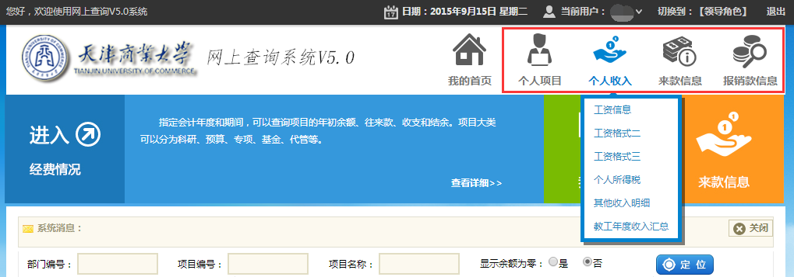

领导用户可在右上角切换用户类型，点击“切换到：领导角色”即可：

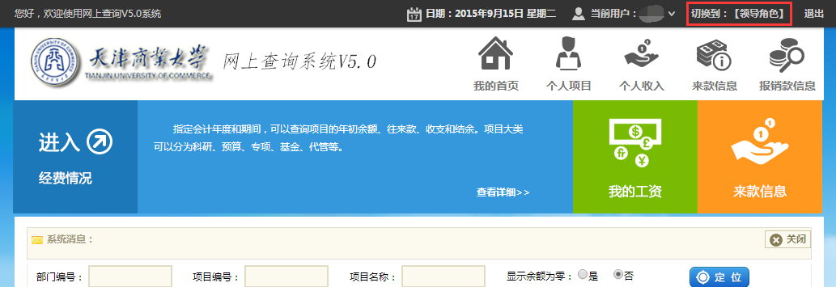

领导角色可查询部门财务信息、教职工信息、学生信息等，如下图：

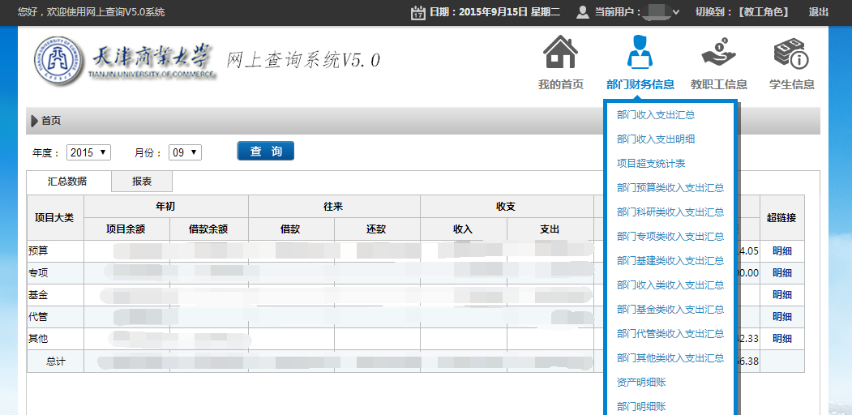

学生用户登录后可查看个人收费情况、助研费发放情况等。收费情况中点击实收金额可查看缴费明细记录，如下图：

